一、填空题（每小题3分，共15分）
1. 设函数由方程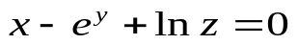确定, 则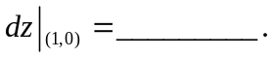
2. 曲线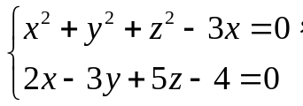在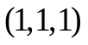处的切线方程为________________.
3.设曲线为椭圆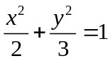，其周长为,则曲线积分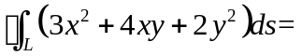_______________.
4. 设为半圆柱面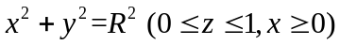，则曲面积分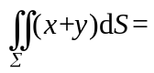______________.
5. 由曲线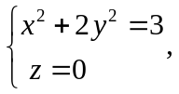绕轴旋转一周得到的旋转曲面在点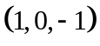处的指向外侧的单位法向量为_________________.
二、选择题（每小题3分，共15分）
1. 设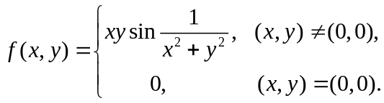则在原点处（ ）.
（A）不连续 （B）偏导数不存在
（C）偏导数存在且连续 （D）偏导数不连续但可微
2. 设为连续函数，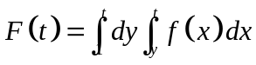，则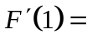（ ）.
（A） （B）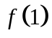 （C）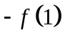 （D）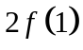
3. 设曲线是圆周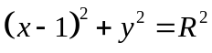沿逆时针方向一周，则曲线积分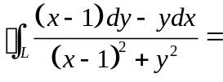（ ）.
（A） （B） （C）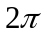 （D）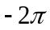
4. 若级数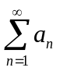收敛，则级数（ ）.
（A）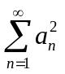 收敛 （B）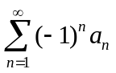 收敛
（C）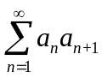 收敛 （D）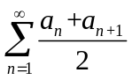 收敛
5. 设周期为的函数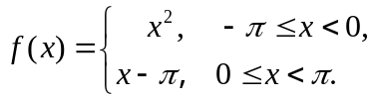的傅立叶级数在和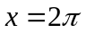处分别收敛于和，则( )．
（A）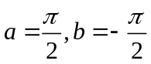 （B）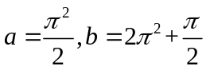
（C）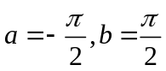 （D）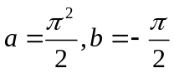
三、（本题满分10分）设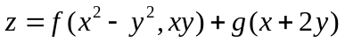，其中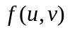具有连续的二阶偏导数，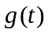二阶可导，求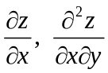.
四、（本题满分10分）已知函数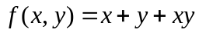，曲线: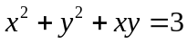，求在曲线上的最大方向导数.
五、（本题满分10分）计算二重积分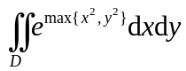，其中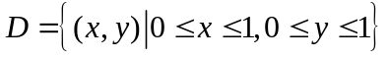.
六、（本题满分11分） 试确定可导函数，使在整个平面上，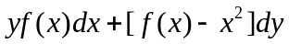为某函数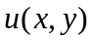的全微分，其中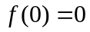，并求一个.
七、（本题满分12分）计算曲面积分，其中为上半球面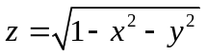的上侧.
八、（本题满分12分）求幂级数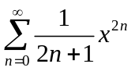的收敛域及和函数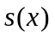，并求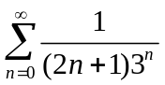的和.
九、（本题满分5分）证明级数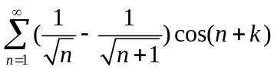（为常数）绝对收敛.

